Soạn bài: Tổng kết phần văn học (tiếp theo) - Ngữ văn 9 phần B
B. SƠ LƯỢC VỀ MỘT SỐ THỂ LOẠI VĂN HỌC
Câu 1: Các thể loại chính :
- Truyền thuyết : là loại truyện dân gian kể về các nhân vật và sự kiện có liên quan đến lịch sử thời quá khứ, thường có yếu tố tưởng tượng, kì ảo. Truyền thuyết thể hiện thái độ và cách đánh gái của nhân dân đối với các sự kiện và nhân vật lịch sử được kể.
- Truyện cổ tích : Là loại truyện dân gian kể về cuộc đời của một số kiểu nhân vật quen thuộc : nhân vật bất hạnh, nhân vật dũng sĩ và có tài năng kì lạ, nhân vật thông minh và nhân vật ngốc nghếch, nhân vật là động vật. Thường có yếu tố hoang đường, thể hiện niềm tin của nhân dân về chiến thắng của cái thiện với cái ác, cái tốt với cái xấu, sự công bằng với bất công.
- Truyện cười : là loại truyện kể về những hiện tương đáng cười trong cuộc sống nhằm tạo ra tiếng cười mua vui hoặc phê phán những thói hư, tật xấu trong xã hội.
- Truyện ngụ ngôn : là loại truyện kể bằng văn xuôi hoặc văn vần, mượn lời về loài vật hoặc chính con người để nói bóng gió, kín đáo chuyện con người nhằm khuyên nhủ, răn dạy người ta bài học nào đó trong cuộc sống.
- Ca dao, dân ca : Các thể loại trữ tình dân gian, kết hợp lời và nhạc, diễn tả đời sống nội tâm của con người.
- Tục ngữ : Những câu nói dân gian ngắn gọn, ổn định, có nhịp điệu, hình ảnh thể hiện kinh nghiệm sống của nhân dân về mọi mặt, được nhân dân vận dụng vào đời sống, suy nghĩ, lời ăn tiếng nói hằng ngày.
Câu 2: Ví dụ về các loại nhân vật trong truyện cổ tích:
- Dũng sĩ : Thạch Sanh
- Tài năng đặc biệt : Em bé thông minh, Năm chàng dũng sĩ…
- Ngốc nghếch : Chàng Ngốc, Con chim ánh sáng…
- Hình dáng xấu xí : Sọ Dừa, Công chúa Ếch, Người lấy cóc…
Câu 3: Quy tắc về niêm luật của thơ Đường:
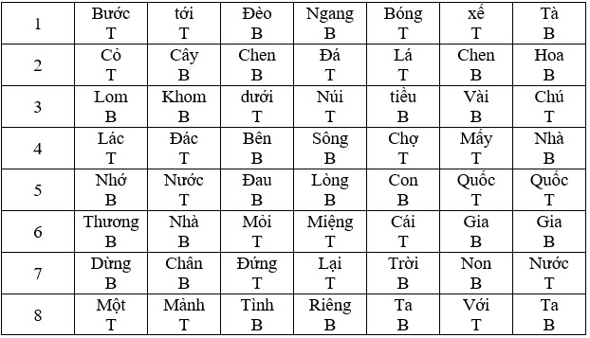
- Câu 1 và 2 đối nhau về thanh điệu.(khác nhau về bằng trắc ở các chữ thứ 2,4,6)
- Câu 3 và 3 niêm với nhau ( giống nhau về bằng, trắc ở các chữ thứ 2,4,6)
- Cặp câu 3 và 4, 5 và 6 đối nhau về âm thanh và hình ảnh.
- Các vần được gieo ở cuối câu 1, 2, 4, 6, 8.
Câu 4: Hai truyện thơ Nôm: Truyện Kiều và Lục Vân Tiên
Tóm tắt truyện Lục Vân Tiên: Lục Vân Tiên là một chàng trai văn võ song toàn. Một lần đi ngang qua xóm nhỏ, Tiên gặp phải đảng trộm cướp, chàng đánh đuổi chúng, cứu được Kiều Nguyệt Nga, một cô gái nết na thùy mị, con một quan tri huyện nhỏ. Nga đem lòng yêu chàng trai thông minh quả cảm này, tiếc thay nàng bị gả cho tên quan gian ác, không đành lòng và muốn giữ trọn tình yêu với Tiên, nàng ôm tranh chàng gieo mình xuống sông tự vẫn.
Còn Vân Tiên, sau một thời gian dùi mài kinh sử trên đi thi, chàng không may quen phải tên bạn đường xấu xa Trịnh Hâm. Mẹ Tiên mất, chàng khóc thương đến mù mắt. Hâm thừa cơ ra tay mưu hại chết Tiên. May thay chàng được lão ngư cứu sống.Tai bay vạ gió, người vợ chàng đã hứa hôn phản bội chàng, cha hắn còn đem Tiên vào thả vào rừng hòng mưu chàng bị thú dữ ăn thịt. Ở hiền gặp lành, cuối cùng Vân Tiên và Nguyệt Nga đều được bảo toàn tính mạng, họ gặp lại nhau và sống hạnh phúc mãi mãi.
Câu 5:
Ví dụ: Đoạn thơ trong truyện Kiều thể hiện sự linh hoạt trong thuật việc : đoạn trích Mã Giám Sinh mua Kiều
- Đoạn thơ thể hiện tâm trạng : Nỗi thương mình, Kiều ở lầu Ngưng Bích.
Ca dao :
Mình nói với ta mình hãy còn son
Ta đi qua ngõ thấy con mình bò
Con mình những đất cùng tro
Ta đi múc nước tắm cho con mình.
Câu 6: Sự khác biệt
Thầy thuốc giỏi cốt nhất ở tấm lòng | Lão Hạc
Trần thuật theo kiểu hành trạng: tên tuổi, các việc làm, con cháu kế tục như thế nào | Cách trần thuật biến hóa, đa dạng : châm đóm hút thuốc, rồi kể chuyện băn khoăn bán chó…
Lời lẽ : thuật lại, các lời đối thoại cũng là thuật lại | Lời đối thoại : trực tiếp
Việc miêu tả giản lược, hầu hết chỉ kể sự việc. | Miêu tả kĩ hình dáng, cử chỉ, ngôn ngữ, nội tâm nhân vật.
Mối quan hệ nhân vật được tạo lập trên cơ sở giải quyết tình huống | Nhân vật quan hệ với các nhân vật khác bằng hành động, thái độ, cách biểu lộ tình cảm
Điểm nhìn trần thuật: tác giả | Điểm nhìn: của nhân vật: khi là ông giáo, khi là Lão

